Памятка для детей, подростков и родителей

ВАШ МОБИЛЬНЫЙ ТЕЛЕФОН и ВАШЕ ЗДОРОВЬЕ!

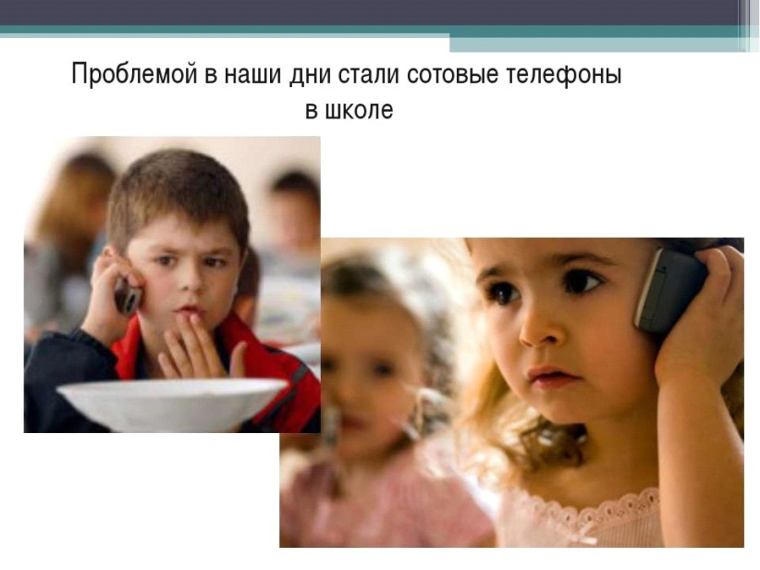

Сотовый телефон прочно вошел в нашу жизнь. Мобильная связь в настоящее время является неотъемлемой стороной жизни населения. Ежегодно число пользователей [сотовой связи](http://www.pandia.ru/text/category/sotovaya_svyazmz/) во всём мире увеличивается. Мобильными телефонами пользуются более 90% детей и подростков. Мобильные телефоны распространяют электромагнитное излучение.  Каждый человек  подвергнут влиянию электромагнитного поля (ЭМП) в диапазоне 0-300 ГГц. При звонке с мобильного телефона часть радиоволн поглощается нашим телом.  Однако электромагнитное излучение радиочастотного диапазона от мобильного телефона находится за пределами органов чувств, которые могут защитить человека в случае опасности. Излучение мобильного телефона даже в неактивном состоянии негативно воздействует на нервную систему, может вызвать сбои в работе нервных центров, нарушая нормальное чередование фаз сна, в связи с чем мобильный телефон не дает выспаться.  И, не случайно отечественные и зарубежные исследования 21 века позволяют отнести мобильную связь  к факторам риска для здоровья населения.

По данным НИИ гигиены и охраны здоровья детей и подростков НЦЗД РАМН:

При работе сотового телефона головной мозг и периферические рецепторные зоны вестибулярного, слухового анализатора и сетчатка глаза подвергаются воздействию ЭМП с различным распределением и величиной поглощающей дозы в зависимости от периодичности и общей длительности воздействия. Группу риска по отношению к СВЧ-излучению составляют, в первую очередь, дети, для которых характерно интенсивное деление клеток. Ткани головного мозга могут поглощать до 70% воздействующей энергии.

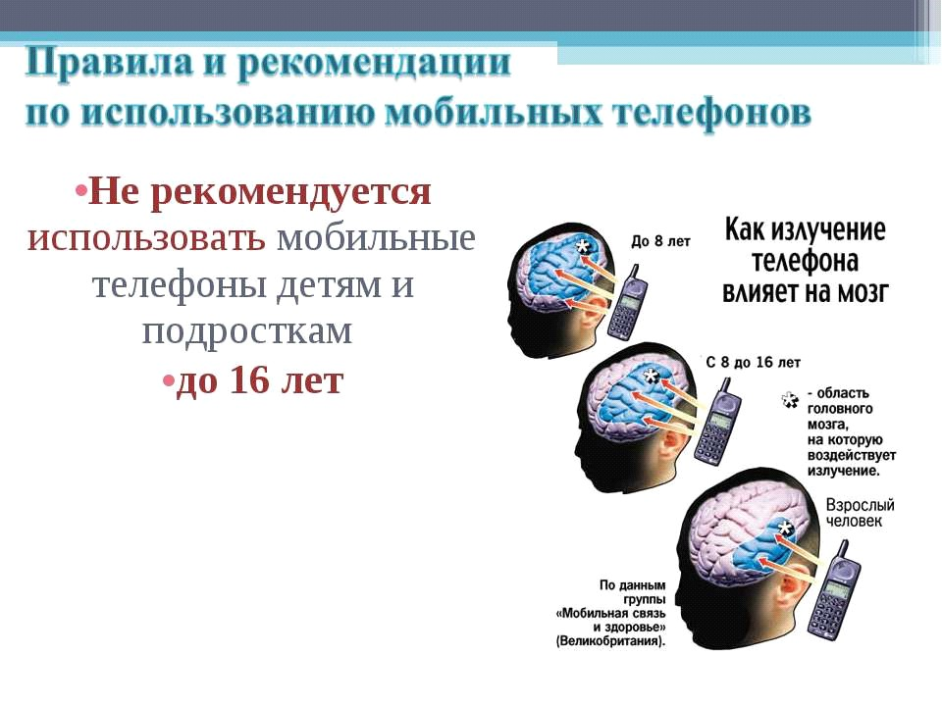

С гигиенических позиций ношение телефона на груди, в карманах второго слоя одежды  является фактором риска. У подростков 11-18 лет  отмечена связь продолжительности использования мобильных телефонов с частотой головных болей, а у детей 6-10 лет – с количеством заболеваний в год.

Последствия вредного воздействия  мобильного телефона на организм:

- головные боли; хроническая усталость; стресс; опухоли мозга; рассеянность; боли в груди; плохая память и др.

  Это  интересно!

Во Франции в 2009 году принят закон, запрещающий пользоваться мобильными телефонами в детских садах,  начальных школах и колледжах.

В Великобритании  в 2001 году запрещено использование мобильных телефонов в школах; при их продаже в коробку вкладывают информационные брошюры о возможных последствиях общения по мобильным телефонам.

В России санитарными правилами и нормами (СанПиН 2.4.1.8/2.2.4.1190-03,п.6.9) рекомендовано ограничение возможности использование мобильных телефонов лицами, не достигшими 18 лет.

В России, в Украине, в Казахстане, в Республике Беларусь установлена [административная ответственность](http://pandia.ru/text/category/administrativnaya_otvetstvennostmz/) за нарушение правил пользования телефоном водителем транспортного средства во время движения, если телефон не оборудован техническим усройством, позволяющим вести переговоры без использования рук.

В Бангладеш родители несут [уголовную ответственность](http://pandia.ru/text/category/ugolovnaya_otvetstvennostmz/) за то, что дают пользоваться мобильными телефонами своим детям.

  Правила пользования мобильным телефоном

* Дождитесь соединения, прежде чем подносить телефон к голове. Говорите коротко. Старайтесь разговаривать не более 3-4 минут.
* Не говорите на ходу.   При разговоре снимайте очки с металлической оправой.
* Пользуйтесь наушниками. Максимально, увеличивайте период между двумя разговорами (рекомендуется не менее 15 минут).  Заменяйте телефонные разговоры на общение с помощью SMS.
* Держите телефон подальше от головы и других жизненно важных  органов. Не носите мобильные телефоны на шнурке на шее, поясе и во внутренних карманах 1 и 2 слоя одежды. Носите телефон в сумке, в кармане верхней одежды или в руке. Следите, чтобы расстояние от включенного мобильного телефона до окружающих людей, особенно детей, было не менее 50-70 см. При наличии стационарного телефона  в домашних условиях не следует пользоваться мобильным телефоном. Исключите возможность пользования мобильным  телефоном детьми.

**Помните! Дети младше 18 лет, пользующиеся мобильными телефонами, рискуют получить проблемы с памятью, снижение внимания, нарушения сна, а также периодические головные боли.**